Ngày soạn: 01/02/2023
Ngày dạy: 03,10,/02/2023
Tiết 34,37 BÀI 17. ĐẶC ĐIỂM DÂN CƯ TRUNG VÀ NAM MỸ, VẤN ĐỀ ĐÔ THỊ HÓA, VĂN HÓA MỸ LATINH
Thời lượng: dạy 2 tiết
I. MỤC TIÊU
1. Về kiến thức
Trình bày được đặc điểm nguồn gốc dân cư Trung và Nam Mỹ, vấn đề đô thị hóa, văn hóa Mỹ latinh.
2. Về năng lực
a. Năng lực chung:
- Năng lực tự học: khai thác được tài liệu phục vụ cho bài học.
- Năng lực giao tiếp và hợp tác: làm việc nhóm có hiệu quả.
- Năng lực giải quyết vấn đề và sáng tạo: biết sử dụng công cụ, phương tiện phục vụ bài học, biết phân tích và xử lí tình huống.
b. Năng lực đặc thù:
- Năng lực nhận thức khoa học địa lí: Trình bày được đặc điểm nguồn gốc dân cư Trung và Nam Mỹ, vấn đề đô thị hóa, văn hóa Mỹ latinh.
- Năng lực tìm hiểu địa lí:
+ Khai thác kênh hình và kênh chữ trong SGK từ tr157-159.
+ Sử dụng bản đồ hình 17.1 SGK tr158 để trình bày sự phân bố dân cư và đô thị ở trung và Nam Mỹ.
+ Quan sát hình 17.2 để nêu một vài nét đặc sắc văn hóa Mỹ Latinh.
- Năng lực vận dụng tri thức địa lí giải quyết một số vấn đề thực tiễn: sưu tầm thông tin về một nét văn hóa đặc sắc Mỹ Latinh.
3. Về phẩm chất: ý
- Ý thức học tập nghiêm túc, say mê yêu thích tìm tòi những thông tin khoa học về dân cư, xã hội Trung và Nam Mỹ.
- Ý thức bảo tồn những nét lịch sử và văn hóa.
II. THIẾT BỊ DẠY HỌC VÀ HỌC LIỆU
1. Giáo viên (GV)
- Giáo án, SGK, sách giáo viên (SGV), tập bản đồ (TBĐ) Địa lí 7.
- Lược đồ dân cư và đô thị trung và Nam Mỹ, hình 17.2 SGK phóng to.
- Phiếu học tập, bảng phụ ghi câu hỏi thảo luận nhóm và bảng nhóm cho HS trả lời.
2. Học sinh (HS): SGK, vở ghi, TBĐ Địa lí 7.
III. TIẾN TRÌNH DẠY HỌC
1. Hoạt động 1: Khởi động (10 phút)
a. Mục tiêu: Tạo tình huống giữa cái đã biết và chưa biết nhằm tạo hứng thú học tập cho HS.

b. Tổ chức thực hiện:
Bước 1. Giao nhiệm vụ: Em hãy nối cột A với cột B sao cho phù hợp:

Tên Thành phố | Hình ảnh
1. Mê-hi-cô Xiti | 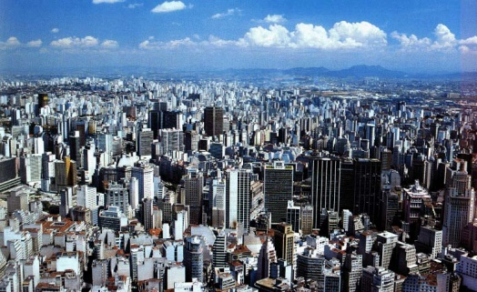  a.
2. Xao Pao-lô | b.  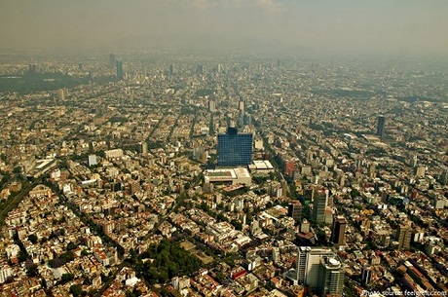
3. Ri-ô đê Gia-nê-rô | 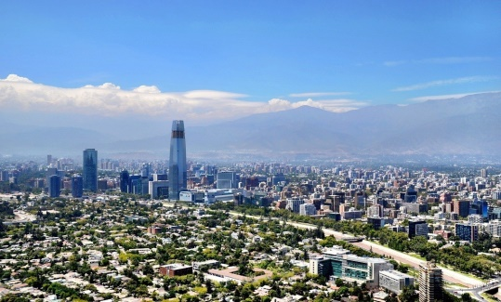  c.
4. Xan-ti-a-gô | 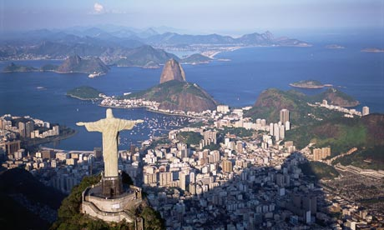  d.

Bước 2. HS thực hiện nhiệm vụ:
* HS tiến hành nối cột.
* GV quan sát, trợ giúp HS khi có yêu cầu. Đánh giá thái độ và khả năng thực hiện nhiệm vụ học tập của HS.
Bước 3: Báo cáo kết quả và trao đổi, thảo luận:
* Sau khi cá nhân HS có sản phẩm, GV lần lượt gọi HS trình bày sản phẩm của mình:
1 – b, 2 – a, 3 – c, 4 – d.
* HS khác lắng nghe, bổ sung, chỉnh sửa sản phẩm giúp bạn và sản phẩm của cá nhân.
Bước 4. GV dẫn dắt vào nội dung bài mới: Nguồn gốc dân cư Trung và Nam Mỹ đã hình thành văn hóa Mỹ Latinh như thế nào? Tại sao khu vực này có các đô thị với quy mô lớn và mức độ đô thị hóa cao? Để biết được điều này, lớp chúng ta sẽ tìm hiểu qua bài học hôm nay.
2. Hoạt động 2: Hình thành kiến thức (65 phút)
2.1. Tìm hiểu đặc điểm nguồn gốc dân cư và đô thị hóa ở Trung và Nam Mỹ (45 phút)
a. Mục tiêu: trình bày được đặc điểm nguồn gốc dân cư và đô thị hóa ở Trung và Nam Mỹ.
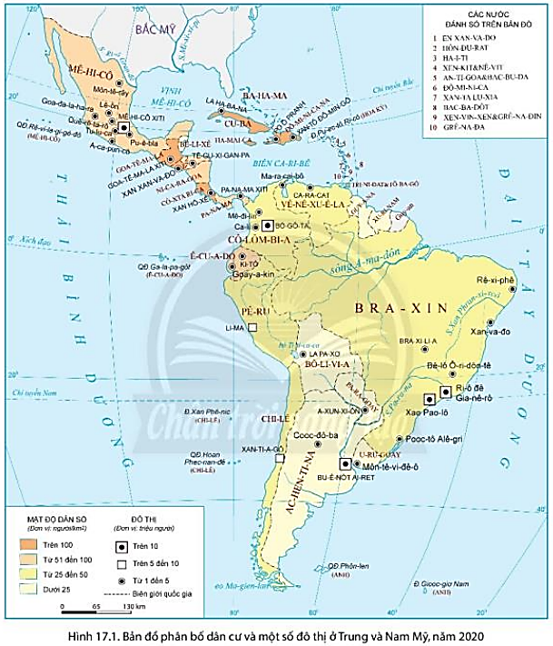

b. Tổ chức thực hiện:
Hoạt động của GV và HS | Nội dung ghi bài
Bước 1. Giao nhiệm vụ:  * GV gọi HS đọc nội dung mục 1, 2 SGK.  * GV treo bản đồ dân cư và đô thị Trung và Nam Mỹ lên bảng.  * GV chia lớp làm 8 nhóm, mỗi nhóm từ 4 đến 6 em, yêu cầu HS, yêu cầu HS quan sát hình 17.1 và thông tin trong bày, thảo luận nhóm trong 5 phút để trả lời các câu hỏi theo phiếu học tập sau:  1. Nhóm 1, 2, 3, 4 – phiếu học tập số 1  2. Nhóm 5, 6, 7, 8 – phiếu học tập số 2  Bước 2. HS thực hiện nhiệm vụ:  * HS quan sát hình 17.1 thông tin trong bày, suy nghĩ, thảo luận nhóm để trả lời câu hỏi.  * GV quan sát, trợ giúp HS khi có yêu cầu. Đánh giá thái độ và khả năng thực hiện nhiệm vụ học tập của HS.  Bước 3. Báo cáo kết quả và trao đổi, thảo luận:  * Sau khi nhóm HS có sản phẩm, GV cho các nhóm HS trình bày sản phẩm của mình, đại diện nhóm 1, 5 lên thuyết trình câu trả lời trước lớp:  1. Nhóm 1 – phiếu học tập số 1  2. Nhóm 5 – phiếu học tập số 2  - HS các nhóm còn lại lắng nghe, bổ sung, chỉnh sửa sản phẩm giúp bạn và sản phẩm của cá nhân.  Bước 4. Đánh giá:  GV đánh giá tinh thần thái độ học tập của HS, đánh giá kết quả hoạt động của HS và chốt lại nội dung chuẩn kiến thức cần đạt. | 1. Đặc điểm nguồn gốc dân cư Trung và Nam Mỹ  – Dân cư gồm: người bản địa, người nhập cư và người lai.  – Người bản địa chủ yếu là người Anh-điêng thuộc chủng tộc Môn-gô-lô-ít di cư từ châu Á sang.  –Người nhập cư là người châu Âu gốc Tây Ban Nha và Bồ Đào Nha và người châu Phi.  - Quy mô dân số: 654 triệu người.(2020)  - Tỉ suất gia tăng dân số tự nhiên: 0,9%.  - Dân cư phân bố không đều.  2. Đô thị hóa Trung và Nam Mỹ  – Tốc độ đô thị hóa cao (tỉ lệ dân thành thị chiếm trên 80% số dân – 2020).  - Các đô thị trên 10 triệu: Mê-hi-cô Xi-ti, Xao Pao-lô, Ri-ô đê Gia-nê-rô,…  – Đô thị hóa mang tính tự phát do quá trình cải cách ruộng đất không triệt để.  => Tạo ra nhiều sức ép về kinh tế – xã hội và môi trường cho các quốc gia trong khu vực.
  Phần câu hỏi | Phần trả lời
  - Trình bày đặc điểm nguồn gốc dân cư Trung và Nam Mỹ.
  – Quy mô dân số và tỉ suất gia tăng dân số tự nhiên của Trung và Nam Mỹ năm 2020 là bao nhiêu?
  - Trình bày và giải thích sự phân bố dân cư trung và Nam Mỹ.
  Phần câu hỏi | Phần trả lời
  - Xác định các đô thị trên 10 triệu dân, từ 5-10 triệu dân.
  - Trình bày vấn đề đô thị hóa ở Trung và Nam Mỹ.
  - Đô thị hóa tự phát ảnh hưởng như thế nào đến kinh tế xã hội và môi trường ở Trung và Nam Mỹ?
  Phần câu hỏi | Phần trả lời
  - Trình bày đặc điểm nguồn gốc dân cư Trung và Nam Mỹ. | – Dân cư gồm người nhập cư và người lai.  – Người bản địa chủ yếu là người Anh-điêng thuộc chủng tộc Môn-gô-lô-ít di cư từ châu Á sang.  – Từ cuối thế kỉ XVI, đa số người nhập cư là người châu Âu gốc Tây Ban Nha và Bồ Đào Nha.  – Đến thế kỉ XVII, người nhập cư chủ yếu là người châu Phi.  – Sự hòa huyết giữa người gốc Âu, người gốc Phi và người Anh-điêng bản địa => người lai.
  – Quy mô dân số và tỉ suất gia tăng dân số tự nhiên của Trung và Nam Mỹ năm 2020 là bao nhiêu? | - Quy mô dân số: 654 triệu người.  - Tỉ suất gia tăng dân số tự nhiên: 0,9%.
  - Trình bày và giải thích sự phân bố dân cư trung và Nam Mỹ. | Phân bố dân cư không đều:  + Tập trung chủ yếu ở đồng bằng ven biển. Do có địa hình bằng phẳng, sông ngòi dày đặc thuận lợi cho sản xuất.  + Thưa thớt ở vùng sâu trong nội địa và rừng A-ma-dôn do khí hậu khô hạn, A-ma-dôn chủ yếu là rừng rậm.
  Phần câu hỏi | Phần trả lời
  - Xác định các đô thị trên 10 triệu dân, từ 5-10 triệu dân. | + Trên 10 triệu: Mê-hi-cô Xi-ti, Xao Pao-lô, Ri-ô Gia-nê-rô,…  + Từ 5-10 triệu: Li-ma, Xan-ti-a-gô.
  - Trình bày vấn đề đô thị hóa ở Trung và Nam Mỹ. | – Tốc độ đô thị hóa cao (tỉ lệ dân thành thị chiếm trên 80% số dân – 2020).  – Đô thị hóa mang tính tự phát do quá trình cải cách ruộng đất không triệt để.  => Tạo ra nhiều sức ép về kinh tế – xã hội và môi trường cho các quốc gia trong khu vực.
  - Đô thị hóa tự phát ảnh hưởng như thế nào đến kinh tế xã hội và môi trường ở Trung và Nam Mỹ? | Thất nghiệp, thiếu việc làm, ùn tắt giao thông, tệ nạn xã hội, ô nhiễm môi trường nước, không khí…

2.2. Tìm hiểu về văn hóa Mỹ Latinh (20 phút)
a. Mục tiêu: HS trình bày được đặc điểm văn hóa Mỹ Latinh .
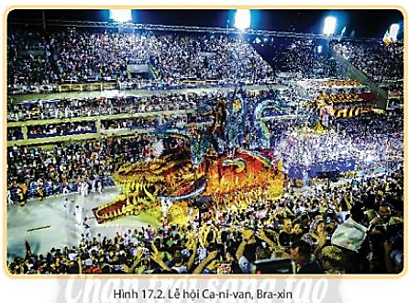

.

b. Tổ chức thực hiện:
Hoạt động của GV và HS | Nội dung ghi bài
Bước 1. Giao nhiệm vụ:  * GV gọi HS đọc nội dung mục 3 SGK.  * GV yêu cầu HS dựa vào thông tin trong bày, lần lượt trả lời các câu hỏi sau:  1. Trình bày nét đặc sắc về ngôn ngữ Mĩ Latinh.  2. Chứng minh và giải thích vì sao nền văn hóa Mỹ Latinh đặc sắc, phong phú?  Bước 2. HS thực hiện nhiệm vụ:  * HS quan sát hình 17.2 và đọc kênh chữ trong SGK, suy nghĩ để trả lời câu hỏi.  * GV quan sát, trợ giúp HS khi có yêu cầu. Đánh giá thái độ và khả năng thực hiện nhiệm vụ học tập của HS.  Bước 3. Báo cáo kết quả và trao đổi, thảo luận:  * Sau khi cá nhân HS có sản phẩm, GV lần lượt gọi HS trình bày sản phẩm của mình:  1. Ngôn ngữ: hệ Latinh (tiếng Bồ Đào Nha được sử dụng chủ yếu ở Bra-xin, tiếng Tây Ban Nha được sử dụng ở đa số các quốc gia còn lại.  2. Sự kết hợp các nền văn hóa trên thế giới với nền văn hóa bản địa => nền văn hóa Mỹ Latinh đặc sắc, phong phú.  + Lễ hội: Ca-ni-van.  + Vũ điệu: tăng-gô, xan-xa, rum-ba, cha-cha-cha,…  * HS khác lắng nghe, bổ sung, chỉnh sửa sản phẩm giúp bạn và sản phẩm của cá nhân.  Bước 4. Đánh giá:  GV đánh giá tinh thần thái độ học tập của HS, đánh giá kết quả hoạt động của HS và chốt lại nội dung chuẩn kiến thức cần đạt. | 3. Văn hóa Mỹ Latinh  - Ngôn ngữ: hệ Latinh  - Sự kết hợp các nền văn hóa trên thế giới với nền văn hóa bản địa => nền văn hóa Mỹ Latinh đặc sắc, phong phú.  + Lễ hội: Ca-ni-van.  + Vũ điệu: tăng-gô, xan-xa, rum-ba, cha-cha-cha,…

3. Hoạt động luyện tập (10 phút)
a. Mục tiêu: Nhằm củng cố, hệ thống hóa, hoàn thiện kiến thức mới mà HS đã được lĩnh hội ở hoạt động hình thành kiến thức.

b. Tổ chức thực hiện:
Bước 1. Giao nhiệm vụ:
GV yêu cầu HS dựa vào hình 17.1 và kiến thức đã học, hãy trả lời các câu hỏi sau:
1. Giải thích vì sao dân cư Trung và Nam Mỹ có nguồn gốc đa dạng.
2. Nnhận xét đặc điểm phân bố các đô thị ở Trung và Nam Mỹ.
Bước 2. HS thực hiện nhiệm vụ:
* HS dựa vào hình 17.1 và kiến thức đã học, suy nghĩ, trao đổi với bạn để trả lời câu hỏi.
* GV quan sát, trợ giúp HS khi có yêu cầu. Đánh giá thái độ và khả năng thực hiện nhiệm vụ học tập của HS.
Bước 3. Báo cáo kết quả và trao đổi, thảo luận:
* Sau khi cá nhân HS có sản phẩm, GV lần lượt gọi HS trình bày sản phẩm của mình:
1. Dân cư Trung và Nam Mỹ có nguồn gốc đa dạng do sự hòa huyết giữa người Anh-điêng bản địa với người gốc Âu và người gốc Phi.
2. Các đô thị ở Trung và Nam Mỹ phân bố không đều:
- Các đô thị lớn trên 10 triệu người phân bố chủ yếu ven biển phía đông nam Nam Mỹ (Ri-ô đê Gia-nê-rô, Xao Pao-lô, Bu-ê-nôt Ai-ret). Ngoài ra, còn phân bố ở tây bắc Nam Mỹ và Trung Mỹ.
- Các đô thị trên 5 – 10 triệu người phân bố ven biển phía tây Nam Mỹ (Li-ma, Xan-ti-a-gô).
- Các đô thị từ 1 – 5 triệu người phân bố rải rác, tập trung nhất ở Trung Mỹ, tây bắc Nam Mỹ và phía đông của Nam Mỹ.
* HS khác lắng nghe, bổ sung, chỉnh sửa sản phẩm giúp bạn và sản phẩm của cá nhân.
Bước 4. Đánh giá:
GV đánh giá tinh thần thái độ học tập của HS, đánh giá kết quả hoạt động của HS.
4. Hoạt động vận dụng (5 phút)
a. Mục tiêu: Vận dụng kiến thức mới mà HS đã được lĩnh hội để giải quyết những vấn đề mới trong học tập.

b. Tổ chức thực hiện:
Bước 1. Giao nhiệm vụ: GV đặt câu hỏi cho HS: Em hãy sưu tầm tư liệu và viết một đoạn văn giới thiệu nét đặc sắc của văn hóa Mỹ Latinh.
Hoạt động này GV hướng dẫn học sinh làm việc ở nhà.
Bước 2. HS thực hiện nhiệm vụ:
* HS tìm kiếm thông tin trên Internet để trả lời câu hỏi.
* GV quan sát, trợ giúp HS khi có yêu cầu. Đánh giá thái độ và khả năng thực hiện nhiệm vụ học tập của HS vào tiết học sau.
Bước 3. Báo cáo kết quả và trao đổi, thảo luận:
* Sau khi cá nhân HS có sản phẩm, GV lần lượt gọi HS trình bày sản phẩm của mình: (Vào tiết học sau)
Văn hóa Mỹ Latinh là một nền văn hóa đặc sắc và phong phú bởi sự kết hợp giữa các nền văn hóa trên thế giới với nền văn hóa bản địa. Điển hình cho nền văn hóa này là lễ hội Ca-ni-van sôi động và các vũ điệu cuốn hút (tăng-gô, xan-xa, rum-ba, cha-cha-cha,…). Ca-ni-van là lễ hội đường phố tràn ngập âm nhạc cùng vũ điệu sam-ba được tổ chức tại thành phố Rio de Janeiro (Bra-xin) vào thời gian từ 28/2 – 4/3 hàng năm. Trong lễ hội này, người dân được hòa mình vào lễ diễu hành của các vũ công sam-ba nóng bỏng và quyến rũ.
* HS khác lắng nghe, bổ sung, chỉnh sửa sản phẩm giúp bạn và sản phẩm của cá nhân.
Bước 4. Đánh giá:
GV đánh giá tinh thần thái độ học tập của HS, đánh giá kết quả hoạt động của HS.

